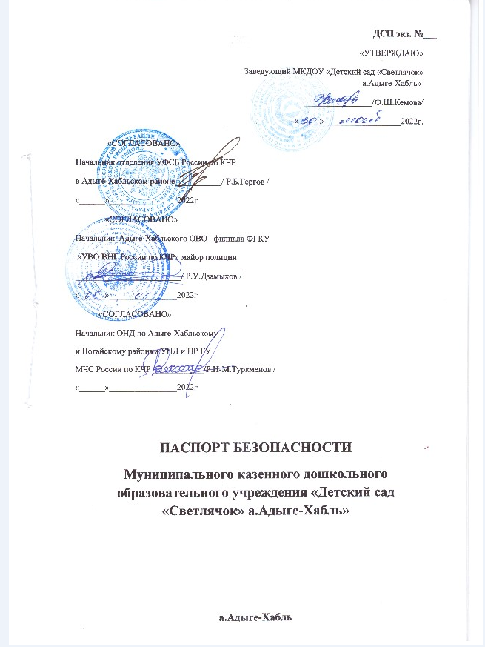

II. Сведения о работниках, обучающихся и иных лицах, находящихся на объекте (территории)
1. Режим работы объекта (территории)
Рабочие дни: понедельник -пятница с 7:30 до 18:00, выходные: суббота, воскресенье и праздничные дни.
(в том числе продолжительность, начало и окончание рабочего дня)
2. Общее количество работников 55 человек.
3. Среднее количество находящихся на объекте (территории) в течение дня работников, обучающихся и иных лиц, в том числе арендаторов, лиц, осуществляющих безвозмездное пользование имуществом, находящимся на объекте (территории), сотрудников охранных организаций (единовременно) 405 человек.
4. Среднее количество находящихся на объекте(территории) в нерабочее время, ночью, в выходные и праздничные дни работников обучающихся и иных лиц, в том числе арендаторов, лиц, осуществляющих безвозмездное пользование имуществом, находящимся на объекте (территории), сотрудников охранных организаций _1_человек.
5.Сведения об арендаторах, иных лицах (организациях), осуществляющих безвозмездное пользование имуществом, находящимся на объекте (территории): нет;
(полное и сокращенное наименование организации, основной вид
деятельности, общее количество работников, расположение рабочих мест на объекте (территории), занимаемая площадь (кв. метров), режим работы, ф.и.о. руководителя-арендатора, номера (служебного и мобильного) телефонов руководителя организации, срок действия аренды и (или) иные условия нахождения (размещения) на объекте (территории)

III. Сведения о критических элементах объекта (территории)
1. Перечень критических элементов объекта (территории) (при наличии)
N п/п | Наименование критического элемента | Количество работников, обучающихся и иных лиц, находящихся на критическом элементе (человек) | Общая площадь (кв. метров) | Характер террористической угрозы | Возможные последствия
1 | Территория детского сада | В период  начала/конца  занятий – до 405  человек(вместе с родителями) | 9716,0 кв.м | Пронос и  приведение в  действие взрывного  устройства.  Захват в  заложники.  Диверсии.  Бандитские и  разбойные  нападения. | Пострадавших  до 60человек  В заложниках  до 20 человек
2 | Кирпичное здание детского сада |  | 3009,1 кв.м. | Захват  заложников.  Поджёг. Распыление  аэрозолей с  химическим,  бактериологи ческим веществом | Возникновение  паники, ранения и гибель людей,  нарушение  деятельности  учреждения,  уничтожение  имущества
3 | Главный распределительный энергощит | нет | 28,4 кв.м | Пронос и  приведение в  действие  взрывного  устройства. | Нарушение  энергоснабжен  ия объектов  детского сада  (характер ЧС –  нарушение  условий  жизнеобеспече  ния). Уровень  ЧС –  локальный.  Погибшие и  раненые  отсутствуют

2. Возможные места и способы проникновения террористов на объект (территорию): через калитку, в здание - через центральный вход, запасные входы, окна первого этажа, со стороны улиц: Советская, Подгорная, З-Г Банова, Комсомольская.
3. Наиболее вероятные средства поражения, которые могут применить террористы при совершении террористического акта:
а) при взрыве- возгорание здания (пожар), который может повлечь за собой человеческие жертвы и ущерб здоровью людей, разрушение коммуникаций и оборудования, и, как следствие - значительные материальные потери для ДОУ;
б) при поджоге- повреждение здания, коммуникаций и оборудования, и, как следствие- значительные материальные потери для ДОУ, а также воздействие на человека токсичных продуктов горения приводящих к поражению верхних дыхательных путей, удушью, смерти
в) захват заложников- человеческие жертвы, которые могут совершить террористы, а также которые могут произойти при освобождении из заложников спецподразделениями ФСБ или МВД России.

IV. Прогноз последствий в результате совершения на объекте (территории) террористического акта
1. Предполагаемые модели действий нарушителей:
Угроза взрыва, захвата в заложники, поджога, распыление аэрозолей – во время массового и ухода (прихода) обучающихся и сотрудников на территории ДОУ и в здании. Захват заложников на территории и в здании ДОУ во время образовательного процесса.
Угроза распыления химического, биологического или радиационного вещества – во время учебного процесса. Предварительная закладка взрывчатого вещества на территории объекта.
Возможны следующие сценарии совершения террористических актов и возникновения террористических угроз (наиболее вероятных и опасных):
-захват заложников;
-закладка и подрыв самодельного взрывного устройства;
-поджог здания или сооружения;
-подрыв припаркованного автомобиля со стороны прилегающей улицы; террористический акт с использованием террориста-смертника.
Также вероятным проявлением террористической угрозы может быть телефонный звонок о заложенном взрывном устройстве. При этом существует возможность совершения террористических актов как одним
преступником, так и группой злоумышленников посредством скрытного или обманного проникновения на территорию, а также легального
прохода на территорию объекта в рабочее время либо попытки совершения террористического акта без проникновения на территорию объекта.
(краткое описание основных угроз совершения террористического акта на объекте (территории) (возможность размещения на объекте (территории)
взрывных устройств, захват заложников из числа работников, обучающихся и иных лиц, находящихся на объекте (территории), наличие рисков химического, биологического и радиационного заражения (загрязнения)

- Вероятные последствия совершения террористического акта на объекте (территории): людские потери; ранения; психологические травмы; отравления; частичные разрушения; пожар (задымление); экономический ущерб 15 млн. руб.
(площадь возможной зоны разрушения (заражения) в случае совершения
террористического акта (кв. метров), иные ситуации в результате
совершения террористического акта)

V. Оценка последствий совершения террористического акта на объекте (территории)
Возможное количество пострадавших на объекте (территории) -400 (человек)

VI. Силы и средства, привлекаемые для обеспечения антитеррористической
защищенности объекта (территории)

1. Силы, привлекаемые для обеспечения антитеррористической защищенности объекта (территории):
- ОМВД России по Адыге-Хабльскому муниципальному району; а.Адыге-Хабль, ул.З-Г.Банова, 11а, тел.: 8(87870) 5-11-45; 5-22-68, 5-22-09.
- Адыге-Хабльский ОВО-филиал ФГКУ «УВО ВНГ России по КЧР»; а.Адыге-Хабль, ул.З-Г.Банова,11а, тревожная сигнализация с выводом на ПЦО.
2. Средства, привлекаемые для обеспечения антитеррористической защищенности объекта:
В ДОУ установлена охранно-пожарная сигнализация и система передачи сигнала на устройство ППКОН «Приток-АР» с АКБ с подключением на ПЦО Адыге-Хабльского ОВО-филиала ФГКУ « УВО ВНГ России по КЧР», система видеонаблюдения (4 камеры наружного видеонаблюдения). Система видеонаблюдения обеспечивает непрерывную видеозапись, отображение для каждой из подключенных видеокамер. Просмотр видеоархива осуществляется без прерывания процесса записи. Запись осуществляется на магнитный носитель с архивацией данных сроком до 30 суток.
VII. Меры по инженерно-технической, физической защите и пожарной
безопасности объекта
1. Меры по инженерно-технической защите объекта (территории):
а) объектовые системы оповещения: сирена, голосовое оповещение, световой указатель «ВЫХОД» в количестве 12 шт. установлен над всеми эвакуационными выходами
(наличие, марка, характеристика)
б) наличие резервных источников электроснабжения, систем связи: отсутствуют
(количество, характеристика)
в) наличие технических систем обнаружения несанкционированного проникновения на объект (территорию):нет;
(марка, количество)
г) наличие стационарных и ручных металлоискателей:нет;
(марка, количество)
д)наличие систем наружного освещения объекта (территории) системы охранного освещения – имеется (24 ед.);
(марка, количество)
е) наличие системы видеонаблюдения : «AN-21V12I», 4шт.
(марка, количество)
2. Меры по физической защите объекта (территории):
а) количество контрольно-пропускных пунктов (для прохода людей и проезда транспортных средств):_1_;
б) количество эвакуационных выходов (для выхода людей и выезда транспортных средств):12;
в) наличие на объекте (территории) электронной системы пропуска: нет;
(тип установленного оборудования)
г) физическая охрана объекта (территории): 1;
(организация, осуществляющая охранные мероприятия, количество постов-
человек)
3. Наличие систем противопожарной защиты и первичных средств пожаротушения объекта (территории):
а) наличие автоматической пожарной сигнализации: ЕСТЬ;
(характеристика)
б) наличие системы внутреннего противопожарного водопровода: ЕСТЬ;
(характеристика)
в) наличие автоматической системы пожаротушения: НЕТ;
(тип, марка)
г) наличие системы оповещения и управления эвакуацией при пожаре: имеется, сирена и голосовое оповещение, световой указатель «ВЫХОД» 12шт. установлен над всеми эвакуационными выходами;
(тип, марка)
д) наличие первичных средств пожаротушения (огнетушителей) :огнетушитель углеклислотный ОУ-2, ООО «Ярпожинвест» г.Ярославль 5шт., огнетушитель порошковый ОП-4 ООО «СКМ» г.Тольяти 5шт.
(характеристика)

VIII. Выводы и рекомендации

В целях обеспечения антитеррористической защищенности объектов (территорий), отнесенных к четвертой категории опасности, осуществляются следующие мероприятия:
-оснащение объектов (территорий) системами передачи тревожных сообщений в подразделения войск национальной гвардии Российской Федерации или в систему обеспечения вызова экстренных оперативных служб по единому номеру "112" и поддержание их в исправном состоянии.
IX. Дополнительные сведения с учетом особенностей
объекта (территории) (при наличии)
не имеется
(наличие локальных зон безопасности, другие сведения)

Приложение:
1. Поэтажный план (схема) объекта(территории) с
обозначением критических элементов объекта.
2. План (схема) охраны объекта (территории) с указанием
контрольно-пропускных пунктов, постов охраны, инженерно-технических
средств охраны.
3. Акт обследования и категорирования объекта (территории).

Руководитель объекта (территории)
__________________ ________________________________
(подпись) (инициалы, фамилия)

Паспорт безопасности актуализирован " _____ " ____________ 20__ г.

Причина актуализации:
Изменение категории опасности на 4 категорию опасности на основании постановление Правительства РФ от 2 августа 2019г. № 1006 "Об утверждении требований к антитеррористической защищенности объектов (территорий) Министерства просвещения Российской Федерации и объектов (территорий), относящихся к сфере деятельности Министерства просвещения Российской Федерации, и формы паспорта безопасности этих объектов (территорий)"

Руководитель объекта (территории)

__________________ ________________________________
(подпись) (инициалы, фамилия)

